Programowanie Back-end

W tym repozytorium znajduje się projekt strony internetowej do wyświetlania pogody. Projekt został wykonany przy pomocy Reacta, jak i używa openweather apikey. Do Logowania i komentarzy jest użyty stworzony ręcznie ApiKey w FireBase.

Funkcje Strony
- Możliwość zalogowania/rejestracji przy użycia Googla/emailu.
- Możliwość wylogowania się.
- Wyświetlanie Pogody przy pomocy ApiKey od openweather.
- Możliwość wyszukania Pogody w danym mieście.
- Możliwość zobaczenia przewidzianej na najbliższe 5 dni pogody.
- Możliwość dodania miasta do ulubionych.
- Możliwość zostawienia komentarza.

Potrzebne do uruchomienia
W pliku src\components\CityWeather.jsx należy ustawić APIKEY (linia 10) na takie same jak na twoim wygenerowanym Kluczu od openweather. Np:
const APIKEY = "134ccf79617b1984f2d46b5c9a933162"
W pliku src\config\firebase.js należy go skonfigurować firebase względem utworzonego projektu na firebase. Np:
// Import the functions you need from the SDKs you need
import { initializeApp } from "firebase/app";
//import { getAnalytics } from "firebase/analytics";
import { getAuth, GoogleAuthProvider } from "firebase/auth";
import { getFirestore } from "firebase/firestore";

// TODO: Add SDKs for Firebase products that you want to use
// https://firebase.google.com/docs/web/setup#available-libraries

// Your web app's Firebase configuration
// For Firebase JS SDK v7.20.0 and later, measurementId is optional
const firebaseConfig = {
apiKey: "AIzaSyCvaMcjnaH5Rkp_5TEAkJO9n4zV6spYnG9RM",
authDomain: "backend-in-firebase.firebaseapp.com",
projectId: "backend-in-firebase",
storageBucket: "backend-in-firebase.firebasestorage.app",
messagingSenderId: "98991936204678",
appId: "1:989136204678:web:071c005aa13025dceeeb207",
measurementId: "G-V3XVSL9E8BD"
};

// Initialize Firebase
const app = initializeApp(firebaseConfig);
//const analytics = getAnalytics(app);
export const auth = getAuth(app);
export const googleAuthProvider = new GoogleAuthProvider();

export const db = getFirestore(app)
W firebase
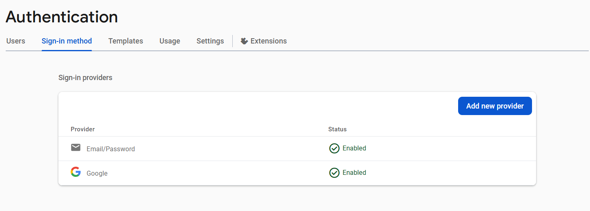
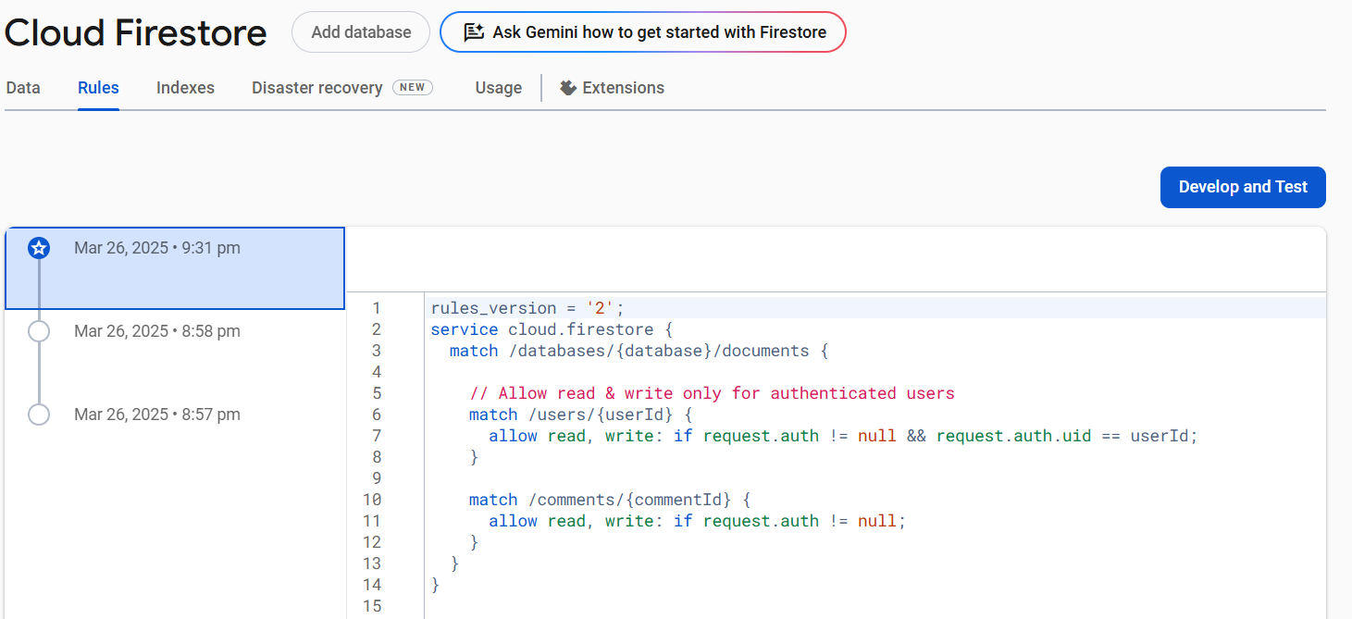

Jak uruchomić projekt
W pierwszej kolejności należy użyć narzędzia NVM do wybrania odpowiedniej wersji Node.js:
nvm use
Jeżeli narzędzie zwróci błąd o tym, że obecnie nie jest zainstalowana żądana wersja Node'a, wówczas należy użyć komendy:
nvm install 20.18.0
nvm use
Następnie należy zainstalować biblioteki wymagane do uruchomienia projektu:
npm install
npm install axios react-router-dom redux react-redux redux-persist firebase
npm install -g firebase-tools
Potem projekt można uruchomić w przeglądarce używając polecenia, w folderze src:
npm start

Lista zainstalowanych bibliotek
- React,
- React Redux + ReduxJS Toolkit,
- React Router Dom,
- Axios,
- ESLint + Prettier,
- firebase,
- firebase-tools

Strony i ich screeny
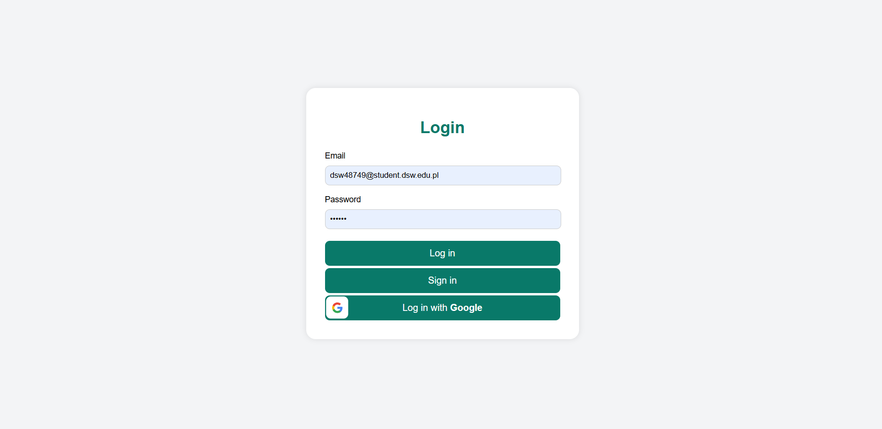
- Login Page (https://localhost:3000/)
- Home Page (https://localhost:3000/Home)
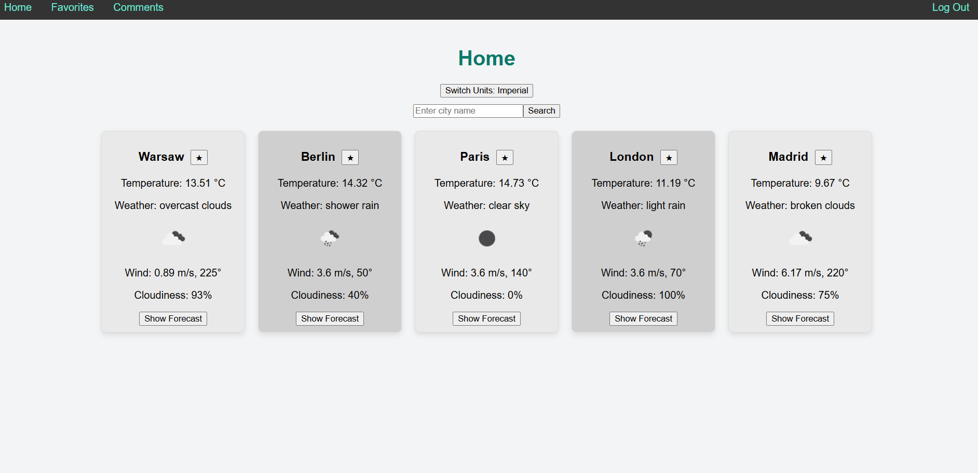
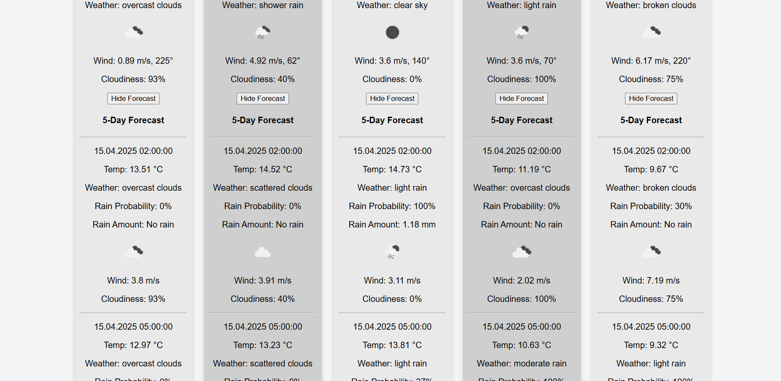
- Favorites Page (https://localhost:3000/Favorites)
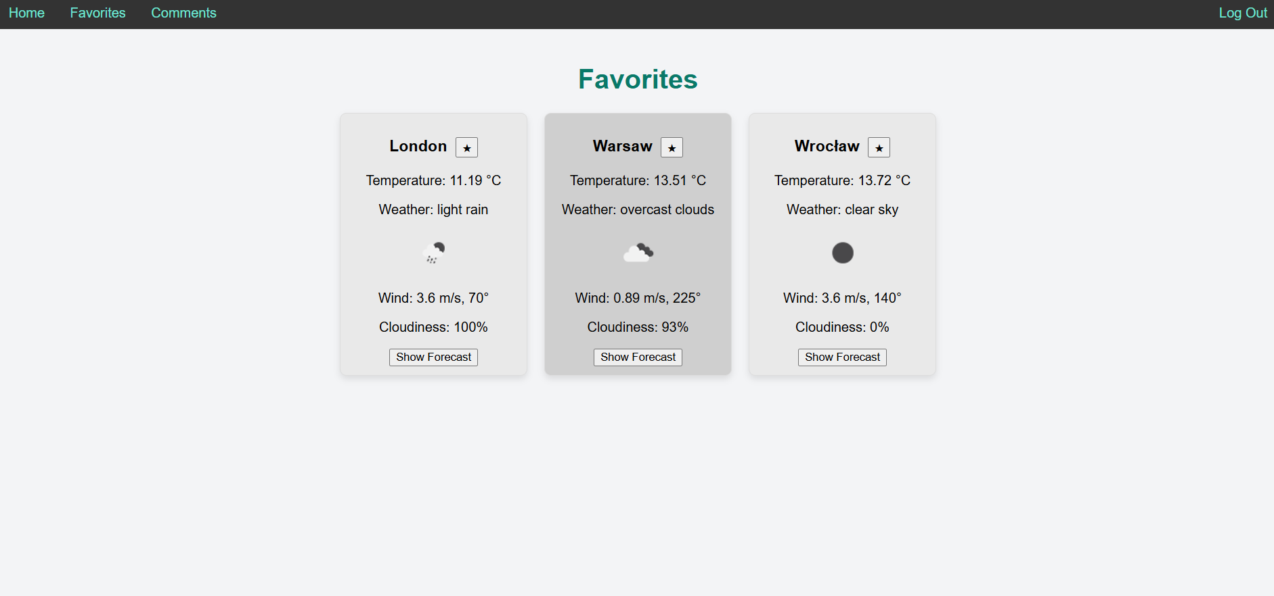

- Comment Page (https://localhost:3000/Comments)
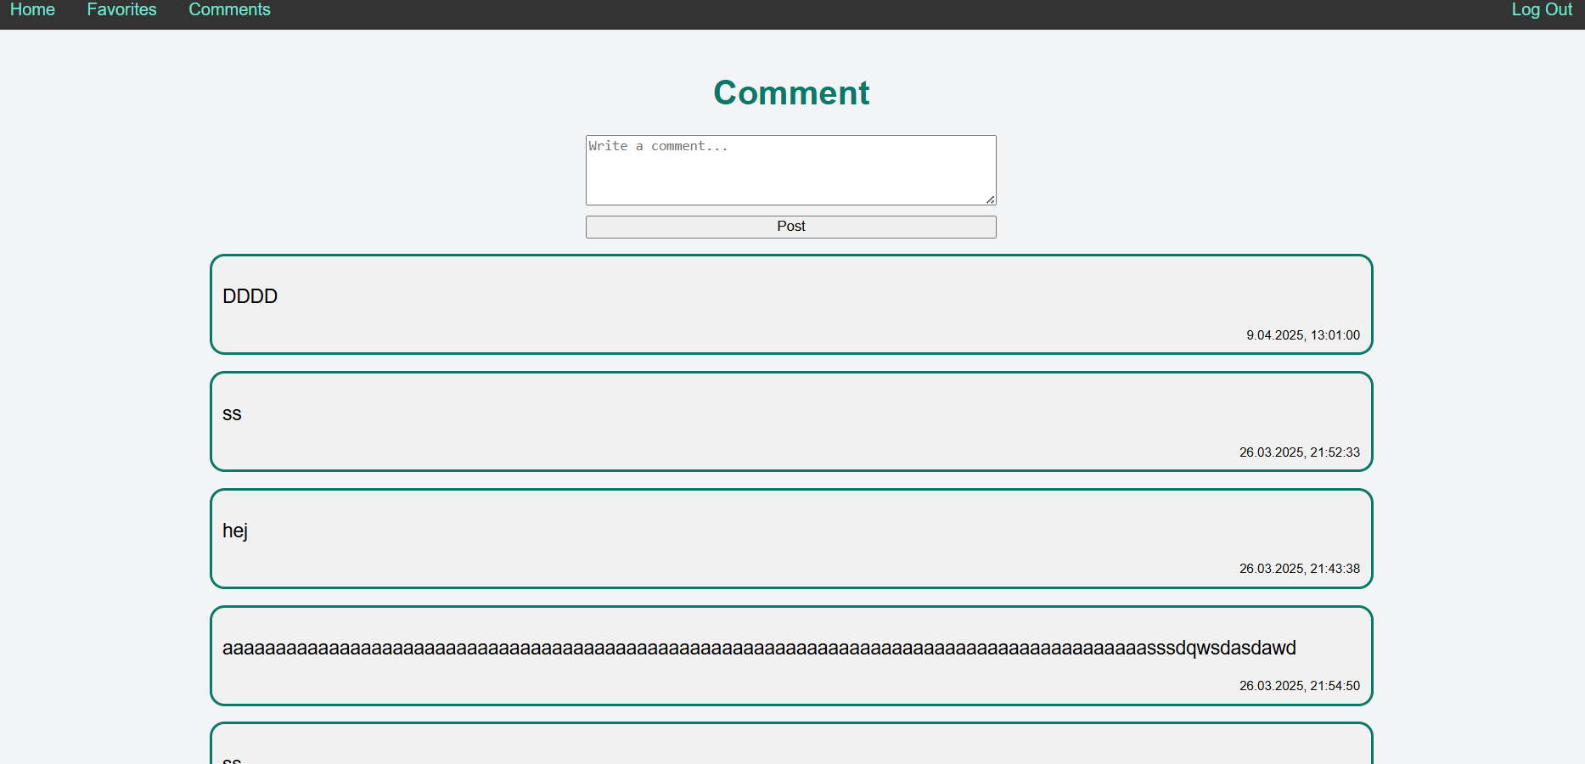
Link do github: https://github.com/Remigiusz48749/StronaPogodowa

